STROKOVNA EKSKURZIJA razredov

4. aS in 4. bS

Dijaki razredov 4.a S in 4.b S imajo strokovno ekskurzijo v okviru NSI in NPP v

ponedeljek, 11. 03. 2013

v PEČI KERAMIKA in ROLETARSTVO MEDLE. Dijaki se tega dne zberejo

pred glavnim vhodom v PEČI KERAMIKA ob 9:50 uri.

Konec ekskurzije je predviden ob 13:00 uri. Nato imajo dijaki pouk po urniku.

Dijake spremljajo učitelji:
Branko Matešič – vodja strokovne ekskurzije in
Alenka Brežnjak.

Novo mesto, 06. 03. 2013

________________________  Alojz Železnik  Organizator strokovnih ekskurzij | ________________________  Sebastijan Brežnjak  ravnatelj Srednje strojne šole

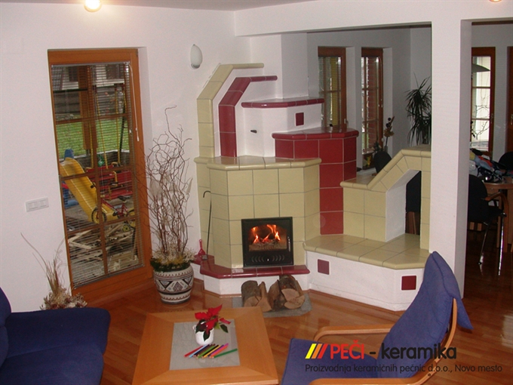 | 